C 프로그래밍II 과제
개인 정보
과제번호(과제제출시스템 상의 일련번호) | 11
제출자 학번 | 201432014
제출자 성명 | 모건수
소속학과 | 소프트웨어공학과
학년 | 1
제출 의무일 | 2014. 10. 14
실제 제출일 | 2014. 10. 14.

평가 항목
항목 | 만점 | 점수
제출일 관련 점수 | 2
원하는 결과가 출력되나? | 2
프로그램 코드가 문제의 논리에 맞게 구성되었나? | 5
문제 해결 방법이 바람직한가?(평가참고항목 문제해결방법에 따라 점수부여) | 4
프로그램 코드가 읽기 쉬운 형태로 잘 구성되어 있나? (변수 이름, 들여쓰기, 주석등) | 2
과제 제출 양식을 잘 맞추었나? | 3
해결하기 어려웠던 부분에 대한 설명이 잘 되어있나? (어려웠던 부분이 없었던 경우, 이를 명시.) | 2
 | 20

평가 참고 항목(해당 칸에 표기하시오)
자신이 판단한 문제 난이도 |  | 상 | 중◀ |  | 하
문제 해결에 투여한 시간 |  | 0.5 시간
문제해결 방법(해당 사항에 0표 한다.) | 책을 참고하여 혼자서 해결 | ★ |  | 4점
문제해결 방법(해당 사항에 0표 한다.) | 인터넷을 참고하여 혼자서 해결 |  |  | 4점
문제해결 방법(해당 사항에 0표 한다.) | ( )의 지도를 받음 |  |  | 3점
문제해결 방법(해당 사항에 0표 한다.) | 타인(친구, 선배, 인터넷)의 코드를 복사 또는 조금 수정(모든 항목 0점처리되어 과제 점수가 0점이 됨) |  |  | 0점

과제 내용
- 교재 p406의 (도전 1)을 프로그래밍하여 제출한다.
  - 4X4 2차원 정수 배열을 정의하여 초기화한다.
  - 2차원 배열을 매개변수로 받아 출력하는 printArray 함수를 정의하여 호출한다.
  - 2차원 배열을 매개변수로 받아, 90도 회전시키는 rotate라는 함수를 정의하여 이 함수를 3번 호출하고, 그 때마다 printArray를 호출하여 3번 출력한다.
  - 출력을 보기 좋게 한다.
- 실행파일 이름: rotate.c, retate.exe
소스코드
#include <stdio.h>

void printArray(int (*parr) [4]); // 출력함수
void rotate(int (*parr) [4]); // 변환함수

int main()
{
int arr[4][4]={ // 배열 초기화
{1,2,3,4},
{5,6,7,8},
{9,8,7,6},
{5,4,3,2}
};

printf("=====변경 전=====\n"); // 변경전 출력
printArray(arr);

printf("\n\n");

rotate(arr); // 1회째변경

printf("=====1회 변경====\n"); // 1회변경후 출력
printArray(arr);

printf("\n\n"); // 2회째변경

rotate(arr);

printf("=====2회 변경====\n"); // 2회변경후 출력
printArray(arr);

printf("\n\n");

rotate(arr); // 3회째변경

printf("=====3회 변경====\n"); // 3회변경후 출력
printArray(arr);

return 0;
}

void printArray(int (*parr) [4])
{
int i,j;

for(i=0 ; i<4 ; i++){
for(j=0 ; j<4 ; j++)
printf("%d, ",parr[i][j]);
printf("\n");
}
}

void rotate(int (*parr) [4])
{
int switch_array[4][4];

int i,j;

for(j=0 ; j<4 ; j++)
for(i=0 ; i<4 ; i++)
switch_array[j][3-i]=parr[i][j]; // 90도 회전하여 저장

for(i=0 ; i<4 ; i++)
for(j=0 ; j<4 ; j++)
parr[i][j]=switch_array[i][j]; // 임시로 저장해둔 배열을 다시 parr에 복사
}

결과화면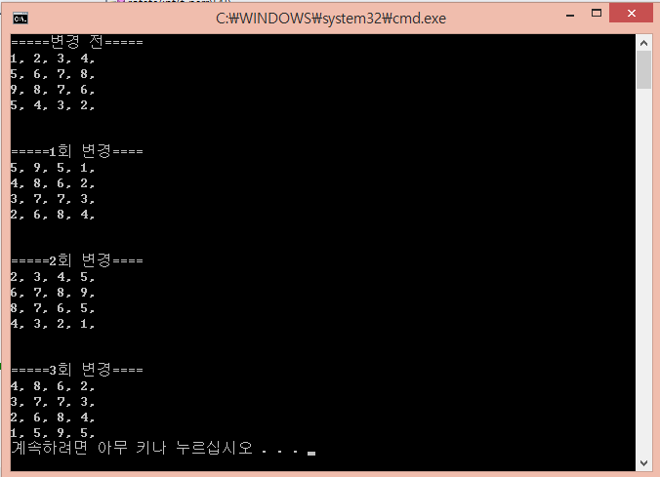
어려웠던 점 혹은 알게 된 점
코드 자체는 그렇게 어렵지 않았지만 처음 알고리즘을 짜는 과정이 조금 복잡했고 for문을 여러 번 쓰지 않으려면 어떻게 해야 하나 고민해봤던 좋은 과제였던 것 같습니다.

지도해 준 사람의 이름을 명기할 것, 이름이 없는데 유사한 코드이면 복사로 간주

